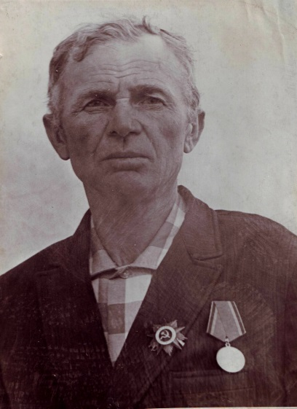
Мы помним тебя, дед...
Поколение, к которому принадлежу я, знает о войне, к сожалению, уже не из уст участников и очевидцев, а по рассказам их детей, фильмам, книгам. Но всё-таки знать о ней надо! В нашей стране нет, наверное, семьи, которую обошла бы стороной эта страшная война. Вот и в моей семье был участник тех великих сражений. Это мой прадед Воробьёв Тит Абрамович, 21 февраля 1911 года рождения. К сожалению, я не знал его. О его судьбе я узнал из рассказа моих дедушек и бабушек, которые бережно хранят память о нём.
Великая Отечественная война началась для моего прадеда в июне 1941 года, когда его, отца двух детей, единственного кормильца в семье, призвали на фронт. В его военном билете я прочитал запись и узнал, что он воевал в составе 162 стрелкового полка 62 стрелковой батареи и участвовал в обороне Сталинграда.
За мужество, проявленное в боях, мой прадед Воробьёв Тит Абрамович, как и другие бойцы его подразделения, 1 марта 1945 года был отмечен орденом Отечественной войны II степени, 11 марта 1985 года Орденом Отечественной войны I степени, Знаком «25 лет Победы в Великой Отечественной войне» и множеством юбилейных медалей.
Не раз судьба испытывала его: был контужен, обморожен, ранен , но выжил. Выжил для того, чтобы потом рассказать своим детям обо всём, что пришлось испытать, увидеть. Из справки № 265 эвакогоспиталя № 1652 от 5 марта 1943 года, выданной Куйбышевским областным отделом администрации госпиталя № 1652, я узнал, что с 24 февраля по 5 марта 1943 года прадед находился в госпитале по поводу ампутации культи средней трети левого плеча (15 января 1943 года, за 18 дней до окончания Сталинградской битвы, в 2 часа дня на Сталинградском фронте при наступлении дед был ранен в левое плечо. Первую помощь оказал товарищ, а затем он был доставлен в медсанбат). После лечения он был признан негодным к строевой службе с исключением с воинского учёта.
Перелистываю пожелтевшие, потрёпанные копии листочков военного билета и книжки красноармейца, смотрю на старые, черно-белые немногочисленные фотографии моего прадеда и пытаюсь представить, сколько испытаний, тяжестей выпало на его долю, на долю всего нашего народа.
После войны прадед работал в сельхозартели «Красный путь». Сторожем в колхозе им. Пушкина. В селе моего прадеда помнят все: он 25 лет пас овец и коз частного сектора. Что удивительно: он всех животных, как говорится « знал в лицо». Они с прабабушкой воспитали шестерых детей, которые стали достойными людьми. Умер прадед в 1991 году. Бывая с родственниками на кладбище, мы возлагаем цветы и некоторое время сидим молча, каждый думая о своём.
Заканчивая своё сочинение, я хочу обратиться ко всем сверстникам: «Чтобы не повторилась эта страшная война, помните – какой ценой досталась Победа! Берегите мир! Берегите память!»
Воробьёв Михаил. 9 класс

